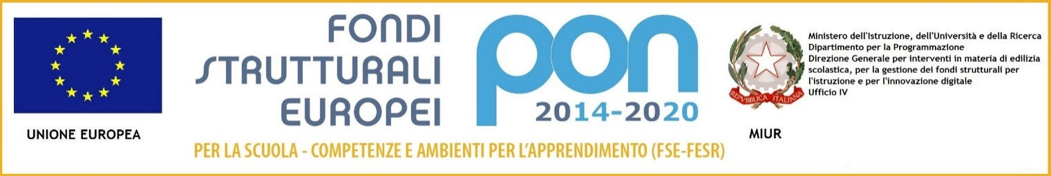

## Immagine

## ISTITUTO COMPRENSIVO STATALE “ VITTORIO DE SICA”

#### Distretto 33-Cod Mecc. NAIC87400E-Direzione Amm.va Tel-Fax 0817734492-Succursale 0817731678 - Codice Fiscale 80160310639_

#### Via De Carolis, 4 -80040 VOLLA(Napoli) e_mail: [naic87400e@istruzione.it](mailto:naic87400e@istruzione.it) – [naic87400e@pec.istruzione.it](mailto:naic87400e@pec.istruzione.it) - Sito [www.istitutocomprensivodesica.gov.it](http://www.istitutocomprensivodesica.gov.it)

**Con L’Europa, investiamo nel Vostro Futuro**

**COMUNICAZIONE**

Ai docenti

Al D.S.G.A

Al personale ATA

Alle Famiglie

**Oggetto: Somministrazione vaccini e tampone molecolare**

Si comunica che il 9 settembre dalle 10.00 alle 18.00 , l’Istituto Superiore Archimede ospiterà il Camper ASL Napoli 1 per effettuare tamponi molecolari e vaccini agli studenti a partire dai 12 anni di età e personale della scuola tutto.

I minori di anni 12 devono essere necessariamente accompagnati da un adulto.

L’iniziativa è promossa da :

Presidente Regione Campania Vincenzo De Luca

Assessore alla Scuola Lucia Fortini

Direttore Generale ASL Ing. Verdoliva

Prof.ssa Maria Rosaria Stanziano Dirigente Scolastico Archimede e reggente alla IC Vittorio De Sica .

La Dirigente Scolastica

Prof.ssa Maria Rosaria Stanziano

(Firma autografa omessa ai sensi dell’art. 3 del D.Lgs. n. 39/1993)